คู่มือโปรแกรมเมอร์

การออกแบบคลาสไดอะแกรม ( Class Diagram )
การออกแบบคลาสโมเดลของระบบที่ใช้ในขั้นตอนการออกแบบประกอบด้วย แพ็คเกจต่างๆ (Package) และ คลาสไดอะแกรม (class diagram) ดังนี้
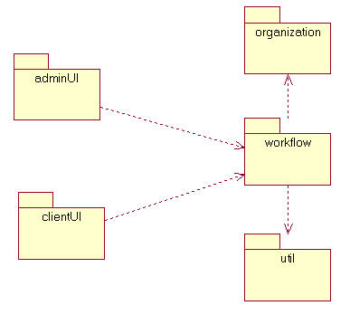
รูปที่ 4-1 แพ็คเกจการดีไซน์ของระบบติดตามงาน
จากรูปที่ 4-1 พบว่าระบบติดตามงานประกอบไปด้วยแพ็คเกจต่าง ดังนี้
- แพ็คเกจ adminUI
ทำหน้าที่
ในการเก็บส่วนติดต่อกับผู้ใช้(User Interface) ที่เป็นผู้ดูแลระบบโดยทำหน้าที่เป็น View ให้กับระบบติดตามงานใน pattern Model View Controller โดยแสดงส่วนติดต่อกับผู้ใช้ ใช้ในการแสดงและรอรับการทำงานจากผู้ใช้ภายนอกที่เป็นผู้ใช้งานทั่วไป
- แพ็คเกจ clientUI
ทำหน้าที่
เป็นส่วนติดต่อกับผู้ใช้ที่เป็น User ของระบบติดตามงานโดยทำหน้าที่เป็น View ของระบบติดตามงานตาม pattern Model View Controller โดยสามารถแสดงส่วนต่างทั้งหมด ซึ่งเป็นส่วนที่ใช้ในการแสดงและรับการทำงานจากผู้ใช้ภายนอกที่มีสิทธิ์ในการทำงานเป็นผู้ดูแลระบบ
- แพ็คเกจ workflow
ทำหน้าที่
ในการทำงานหลักของระบบติดตามงาน โดยภายในประกอบด้วยไปด้วยแพ็คเกจย่อย ดังรูปด้านล่าง
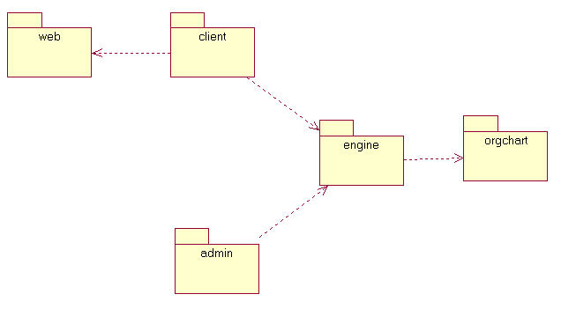
รูปที่ 4-2 แพ็คเกจย่อยในแพ็คเกจ workflow
  - แพ็คเกจ Client
ทำหน้าที่
ในการรองรับการร้องขอบริการของผู้ใช้ที่เป็น User ของระบบผ่านทางส่วนติดต่อกับผู้ใช้ที่เป็น User ซึ่งภายในแพ็คเกจประกอบด้วย คลาสต่างๆ ที่ทำการเรียกใช้งานจากภายใน engine และ web เพื่อนำไปแสดงไปสู่ผู้ใช้งาน ซึ่งภายใน ดังรูปที่ 4-2
อธิบายคลาสต่างๆ ภายในแพ็คเกจ client
- WfIncOperation ทำหน้าที่รองรับการร้องขอจากแพ็คเกจ clientUI ในการเข้าถึงส่วนของงานที่ได้เกิดขึ้นแล้ว( Incident )ทั้งหมดของระบบติดตามงาน รวมถึงการกระทำการตัดสินใจบนตัวงานที่เป็นของแต่ละผู้ใช้ที่เข้ามาใช้งาน
- WHandler ทำหน้าที่รองรับการร้องขอจากแพ็คเกจ clientUI ในการเข้าถึงในส่วนของการจัดการเวิร์คลิสต์ของผู้ใช้ เช่นการ สร้างรายละเอียดของ WorkItem แต่ละชิ้นซึ่งงานที่อยู่ในเวิร์คลิสต์นั้นเป็นงานที่เป็นทั้งงานที่เป็น งานทั่วไป งานที่เป็นประเภทคิว และงานที่มีคนโอนงานเข้ามาและเรามีสิทธิ์ในการรับงานนั้นมากกระทำ
- WfDefOperation ทำหน้าที่รองรับการร้องขอเกี่ยวกับ Workflow Definition ที่จำเป็นในการใช้งานของผู้ใช้ เช่น การร้องขอเกี่ยวกับ Workflow Definition ที่ User นั้นสามารถที่จะเริ่มงานได้ และรวมไปถึงรายละเอียดต่างๆภายใน Workflow Definition นั้นต้องมีและใช้ในการแสดงด้วย เช่นรายละเอียดต่างๆของ Workflow Definition
- Wk ทำหน้าที่ในการจัดการกับจัดการ WorkItem แต่ละ WorkItem ว่าต้องการข้อมูลอะไรบ้างที่ต้องใช้ในการประกอบกันเป็น WorkItem เพื่อนำไปใช้งานหรือว่าแสดงออกเพื่อให้ผู้ใช้งานได้เห็น
- HistoryWorklist ทำหน้าที่ในการจัดการเกี่ยวกับที่ได้ผ่านไปแล้วของแต่ละผู้ใช้งานซึ่งอาจเป็นงานได้หลายประเภทเช่นงานที่เป็นคนเริ่มเองหรือว่างานได้มีการโอนผ่านเข้ามาและงานที่ได้มีการผ่านเข้ามา
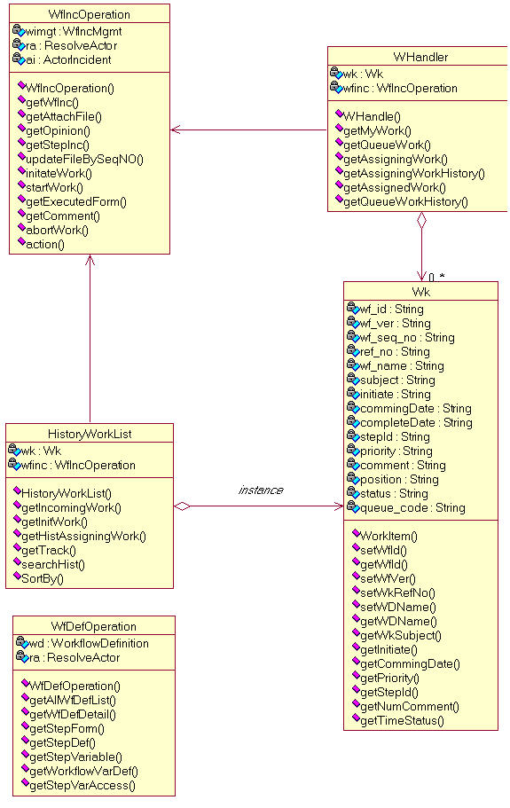
รูปที่ 4-3 คลาสภายในแพ็คเกจ client
  - แพ็คเกจ admin
หน้าที่
เป็นส่วนการรองรับการร้องขอเกี่ยวกับฟังก์ชันการทำงานของ admin ที่ทำได้ซึ่งเกี่ยวกับการดูแลระบบ การตรวจดูระบบและงานที่เกิดขึ้นในระบบ ตลอดจนงานที่มีปัญหาเกิดขึ้นมา และยังดูแลเกี่ยวกับผู้ใช้งานของระบบด้วย ซึ่งรายละเอียดภายในเป็น ดังรูปที่ 4-3
อธิบายคลาสต่างๆ ภายในแพ็คเกจ admin
- WorkflowDefinitionMgmt ทำหน้าที่ในการจัดการเกี่ยวกับ Workflow Definition ได้แก่ เพิ่ม แก้ไข ลบ ก็อบปี้ ( copy ) Workflow Definition ที่มีใช้ในระบบติดตามงาน และรวมไปถึงการจัดการเกี่ยวกับ Step Definition, Transition, Variable และ Access Right ซึ่งทำงานผ่าน Class นี้ไปยัง package definition
- TrashMgmt ทำหน้าที่ในการจัดการเกี่ยวกับ Incident ที่มีปัญหาในระบบต่างๆซึ่งอาจเป็นงานที่ไม่สามารถหาบุคคลที่จะไปต่อหรือไม่มีผู้ที่รับผิดชอบใน Step นั้นโดยการจัดการงานที่มีปัญหาได้โดยการยกเลิกงานนั้นหรือว่าโอนงานนั้นไปให้บุคคลอื่นแทน
- OrganizationMgmt ทำหน้าที่ในการจัดการ เพิ่ม ลบ แก้ไข เกี่ยวกับ User , Team , Queue , Position , Role ของระบบติดตามงาน
- MonitorMgmt ทำหน้าที่ในการตรวจสอบงานทั้งหมดที่เกิดขึ้นในระบบขณะที่ระบบทำงาน ซึ่งสามารถ search หางานได้ตามผู้ใช้, สถานะของงาน, และ ตามแต่ละงาน ซึ่งการแสดงจะแสดงรายการของงานและสามารถดูได้ว่างานนั้นทำงานไปถึง Stepไหน
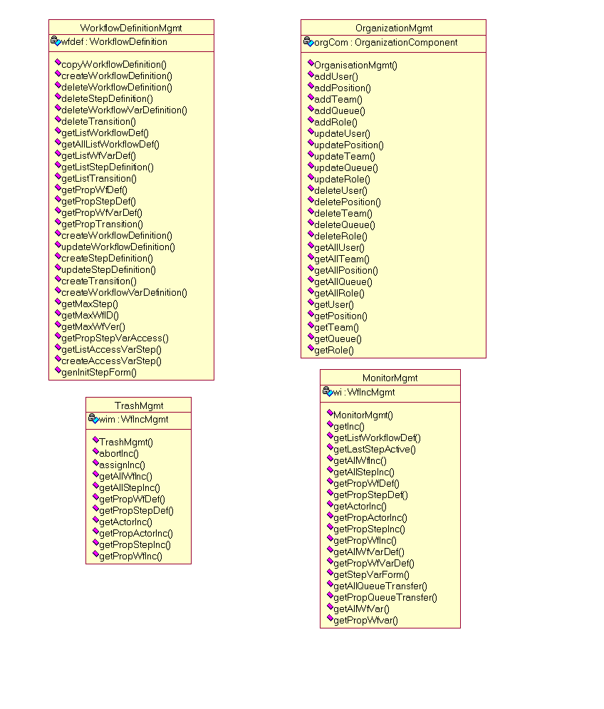
รูปที่ 4-4 คลาสภายในแพ็คเกจ admin
  - แพ็คเกจ engine
หน้าที่
ทำหน้าที่ในการควบคุมการไหลของงานทั้งหมดในระบบติดตามงานและเกี่ยวกับนิยามต่างๆที่ใช้ในการเป็นตัวอย่างในการสร้างงานขึ้นมา ซึ่งภายในประกอบไปด้วย แพ็คเกจย่อย ดังรูป
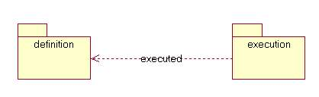
รูปที่ 4-5 แพ็คเกจย่อยในแพ็คเกจ engine
    - แพ็คเกจ definition
หน้าที่
เขียน อ่าน และ แก้ไข Workflow Definition และส่วนประกอบที่มีทั้งหมดของระบบติดตามงานขึ้นมาเพื่อให้แพ็คเกจ execution ทำการ execute สร้างงาน โดยภายในประกอบด้วยคลาสต่างๆ ดังรูปที่ 4-5
อธิบายคลาสต่างๆ ภายในแพ็คเกจ definition
- WorkflowDefinition ทำหน้าที่ในการจัดการ Workflow Definition ที่อยู่ในฐานข้อมูลออกมาเพื่อทำการให้แพ็คเกจ execution ทำการ execute และทำการควบคุมจากภายนอกเข้ามา เกี่ยวกับรายละเอียดของ Workflow Definition ด้วยเช่น StepDefinition, Transition ซึ่งอยู่ภายใน package เดียวกัน
- StepDefinition ทำหน้าที่ในการจัดการ StepDefiniton ของที่อยู่ภายในแต่ละWorkflowDefiniton ขึ้นมา และใช้ในการสร้าง Step Incident ที่จะเกิดขึ้นในแต่ละ Step ของ Workflow ด้วย
- Transition ทำหน้าที่ในการจัดการ Transition ของ WorklfowDefinition เพื่อให้แพ็คเกจ execution ทำการ execute ในการเลือกกำหนดเส้นทางในการเดินของงานไปยัง Step ถัดไปได้ถูกต้องจนไปถึงจุดสิ้นสุดของงาน
- WorkflowVarDef ทำหน้าที่ในการจัดการตัวแปรของกระบวนการขึ้นมาว่า ณ. ขณะนี้มีตัวแปรแต่ละใน WorkflowDefinition มีอะไรบ้าง
- StepVarAccess ทำหน้าที่ในการจัดการค่าการเข้าถึงตัวแปรว่ามี การเข้าถึงเป็นอย่างไรในแต่ละ Step และตัวแปรของ WorkflowDefinition
- StepForm ทำหน้าที่ในการดึงฟอร์มที่มีอยู่ในฐานข้อมูลขึ้นมาเพื่อทำการแสดงในแต่ละ ขั้นตอนการทำงาน โดยในแต่ละฟอร์มก็มีตัวแปรที่ใช้อยู่บนฟอร์มเพื่อให้ผู้ใช้ได้กรอก ซึ่งตัวแปรอยู่ในรูปแบบที่สามารถมีการแปลออกมาใช้ในการแสดงค่าหรือ Object ทีใช้ในการกรอกข้อมูลออกมาได้

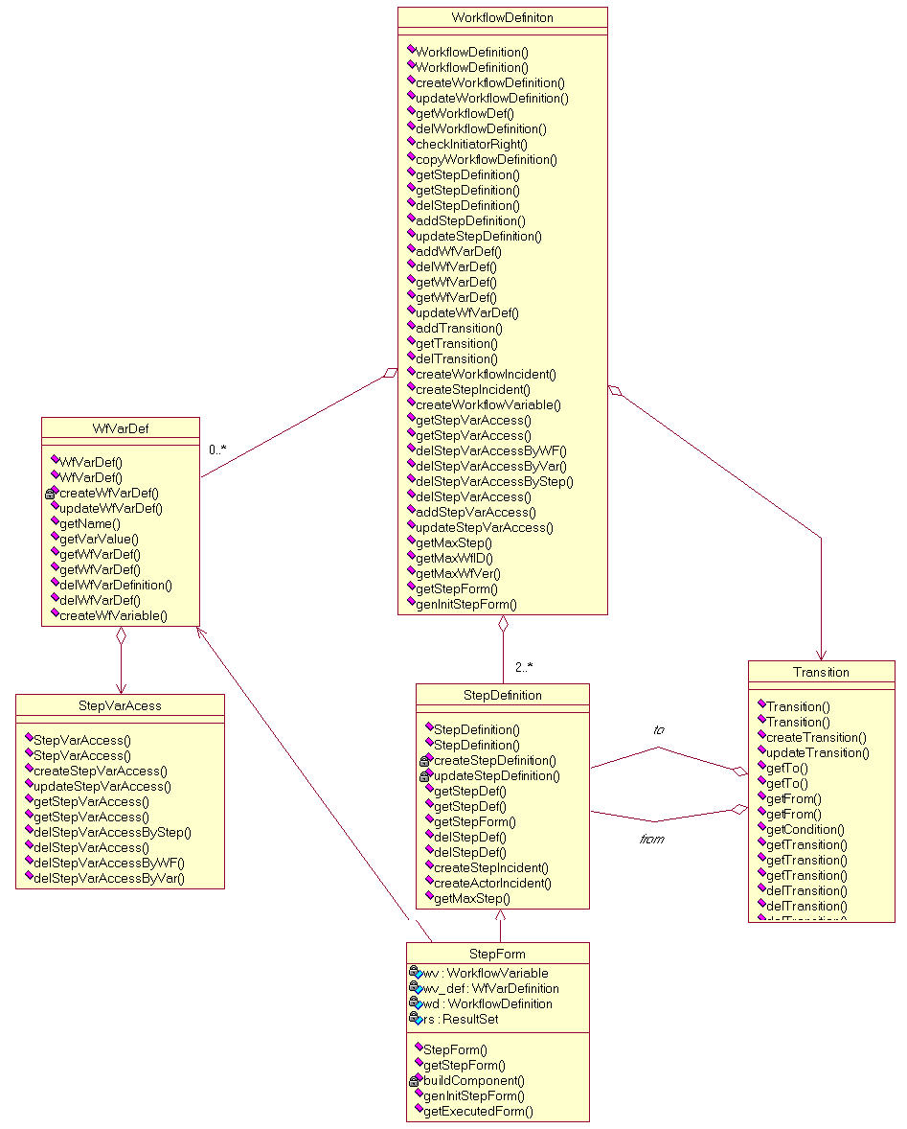
รูปที่ 4-6 คลาสภายในแพ็คเกจ definition
    - แพ็คเกจ execution
หน้าที่
การ execute งานทั้งหมดเพื่อหาทางเดินต่างๆ ของกระบวนทำงานที่เกิดขึ้นจริงจะถูกจัดการโดยแพ็คเกจนี้ ดังรูปที่ 4-6

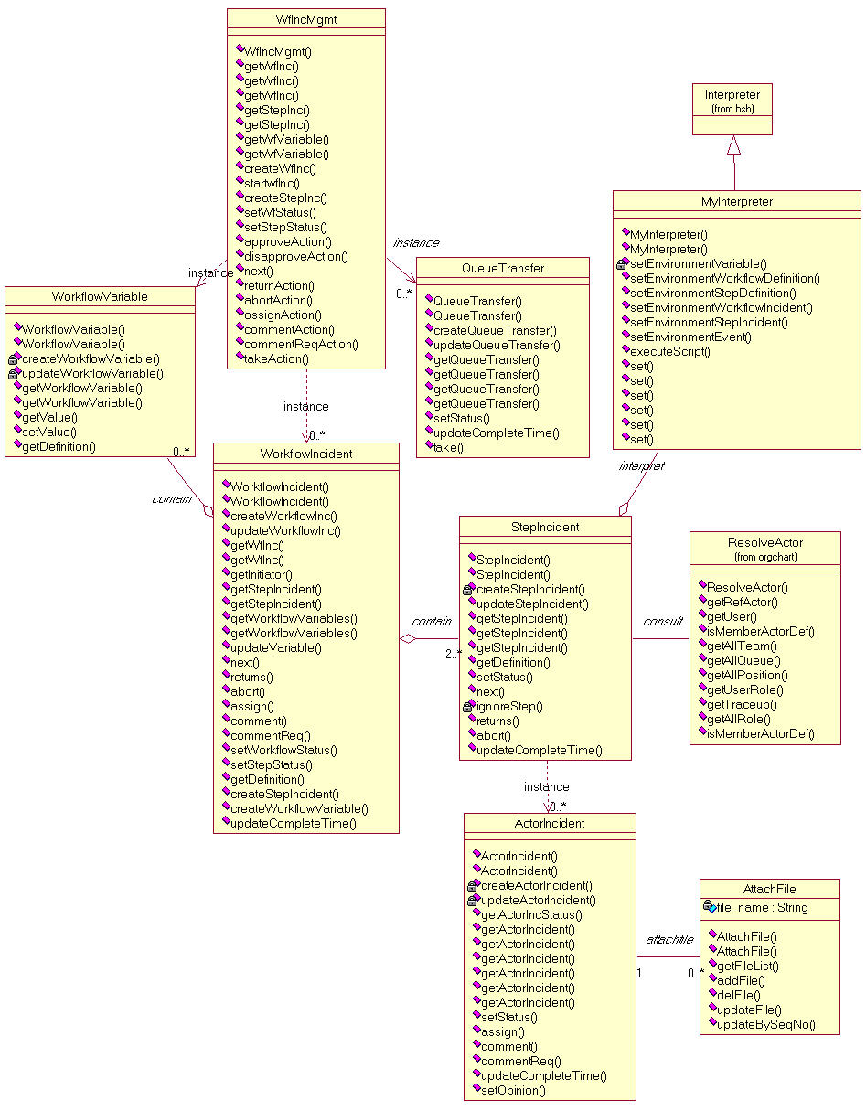
รูปที่ 4-7 คลาสภายในแพ็คเกจ execution
อธิบายคลาสต่างๆ ภายในแพ็คเกจ execution
- WfIncMgmt ทำหน้าที่ในการจัดการ WorkflowIncident ต่างเช่น สร้าง ลบ แก้ไข และทำการควบคุมเกี่ยวกับการทำงานของผู้ใช้ด้วยและรวมถึงการควบคุมการทำงานของ Class ต่างๆใน package ด้วยที่เกี่ยวกับ Incident
- WorkflowIncident ทำหน้าที่ในจัดการเกี่ยวกับ Workflow Incident ต่างๆของระบบและทำงานเกี่ยวกับการยกเลิกงานของผู้ใช้งานจากภายนอกด้วย ซึ่งใน class ยังทำงานควบคุมการทำงานต่างๆที่อยู่ภายใน workflow Incident ด้วยเกี่ยวกับ StepIncident ตลอดจนส่วนต่างๆของ Incident
- StepIncident ทำหน้าที่ในการ สร้าง ลบ แก้ไข ข้อมูล StepIncident ในฐานข้อมูล ที่เกี่ยวกับขั้นตอนในการทำงานโดยทำงานเกี่ยวกับการ next, return ของ งานด้วย
- WorkflowVariable ทำหน้าที่ในการจัดการกับตัวแปรของกระบวนการในขณะระบบติดตามงานกำลังทำงานอยู่
- ActorIncident ทำหน้าที่ในการจัดการงานที่เกิดขึ้นของแต่ละ User โดย ActorIncident 1 row คืองานที่ไปที่ผู้ใช้ 1 คนและภายใน Class นี้ยังทำงานเกี่ยวกับการโอนงานไปให้ยังอีกคนหนึ่ง
- AttachFile ทำหน้าที่ในการจัดการข้อมูลของการแนบไฟล์เข้ามาในแต่ละขั้นตอนการทำงานของผู้ใช้แต่ละคน โดยทำการนำไฟล์ไปเก็บในฐานข้อมูล
- QueueTransfer ทำหน้าที่ในการจัดการงานที่เป็น job queue และการ assign งานของผู้ใช้ที่ต้องการ assign งานของตนไปให้ผู้ใช้คนอื่นทำงานแทน ซึ่งงานในประเภทนี้มีเพียงคนเดียวที่รับงานไปทำได้ และ Class นี้ยังทำงานเกี่ยวกับการรับงานจาก Queue ไปยังผู้ใช้งานที่ได้ทำการรับงานเข้าไป
- MyInterpreter ทำหน้าที่ในการจัดการเกี่ยวกับการ execute เงื่อนไขที่อยู่ในแต่ละ Transition เพื่อให้ engine ทำการตัดสินใจทิศทางการเกิดงาน ซึ่งเงื่อนไขอยู่ในลักษณะของ script
  - แพ็คเกจ web
หน้าที่
การจัดการเกี่ยวกับ component ของเว็บที่จะแสดงบนฟอร์มของในแต่ละขั้นตอนการทำงาน
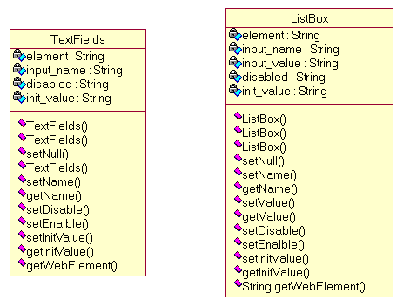
รูปที่ 4-8 คลาสภายในแพ็คเกจ web
อธิบายคลาสต่างๆ ภายในแพ็คเกจ web
- TextFileds ทำหน้าที่ในจัดการเกี่ยวกับการดึงค่าปัจจุบันของตัวแปรกระบวนการทำงานมาแสดงยัง TextFields ซึ่งแสดงในรูปลักษณะของ TextField
- ListBox ทำหน้าที่ในจัดการเกี่ยวกับการดึงค่าปัจจุบันของตัวแปรกระบวนการทำงานมาแสดงยัง ListBox ซึ่งทำการแสดงค่าจากการเขียนในการ Config ของตัวแปร
  - แพ็คเกจ orgchart
หน้าที่
จัดการเรื่องความสัมพันธ์ของตำแหน่งของผู้ใช้ทั้งหมดที่มีอยู่ในแผนผังองค์กร
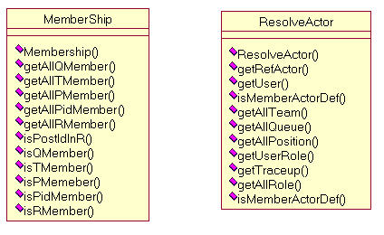
รูปที่ 4-9 คลาสภายในแพ็คเกจ orgchart
อธิบายคลาสต่างๆ ภายในแพ็คเกจ orgchart
- MemberShip ทำหน้าที่ตรวจสอบว่า User นั้นๆ เป็นสมาชิกใน Position , Team , Queue , Role เป็นต้น
- ResolveActor ทำหน้าที่ในการแปลงผู้รับผิดชอบที่ถูกกำหนดอยู่ใน Workflow Definition ออกมาเป็น User และ Queue ทั้งหมดเพื่อจะให้แพ็คเกจ engine ทำการใช้อ้างอิงในการส่งงานไปยังผู้ใช้คนใดได้ถูกต้อง
- แพ็คเกจ organization
หน้าที่
ทำหน้าที่เกี่ยวกับการจัดการ User , Queue , Team , Position และ Role ที่มีทั้งหมดของระบบ ซึ่งมีรายละเอียด ดังรูปที่ 4-9
อธิบายคลาสต่างๆ ภายในแพ็คเกจ orgchart
- OrganizationMgmt ทำหน้าที่ในการจัดการ User ,Queue ,Team ,Position ,Role ทั้งหมดของระบบติดตามงาน เป็นส่วนที่ใช้ในการดึงข้อมูลเกี่ยวกับ User, Queue, Team, Position และ Role
- User ทำหน้าที่ในการเพิ่ม ลบ แก้ไข User ในฐานข้อมูล
- Queue ทำหน้าที่ในการเพิ่ม ลบ แก้ไข Queueในฐานข้อมูล
- Team ทำหน้าที่ในการเพิ่ม ลบ แก้ไข Team ในฐานข้อมูล
- Role ทำหน้าที่ในการเพิ่ม ลบ แก้ไข Role ในฐานข้อมูล
- Position ทำหน้าที่ในการเพิ่ม ลบ แก้ไข Position ในฐานข้อมูล

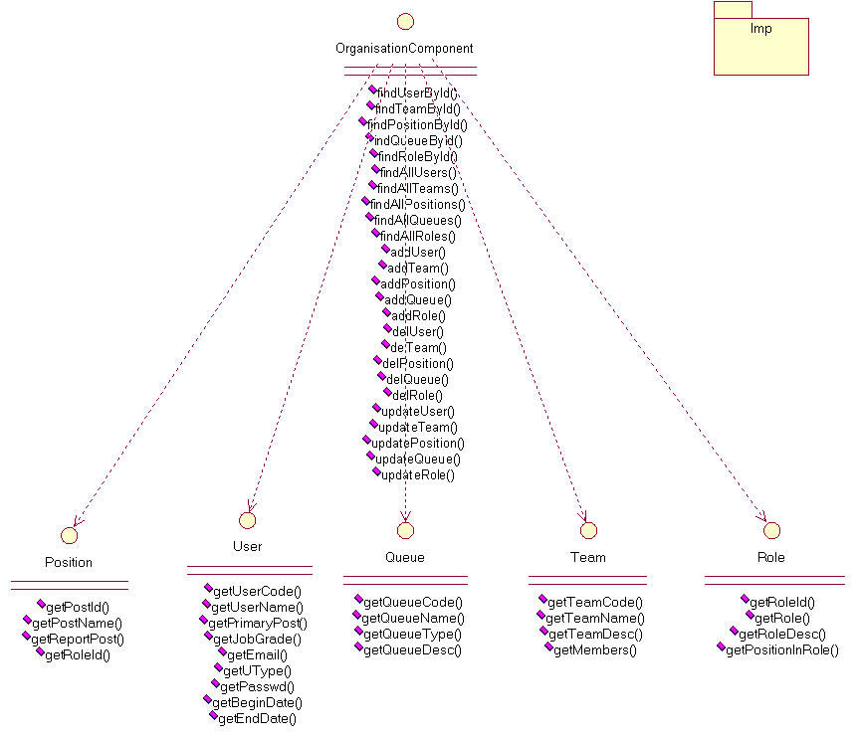
รูปที่ 4-10 คลาสภายในแพ็คเกจ organization
จากรูปที่ 4-10 จะมีแพ็คเกจ Imp เป็นแพ็คเกจที่เก็บคลาสทำการ implement interface ทุกInterface ในแพ็คเกจ organization ซึ่งมีรายละเอียด ดังรูปที่ 4-11
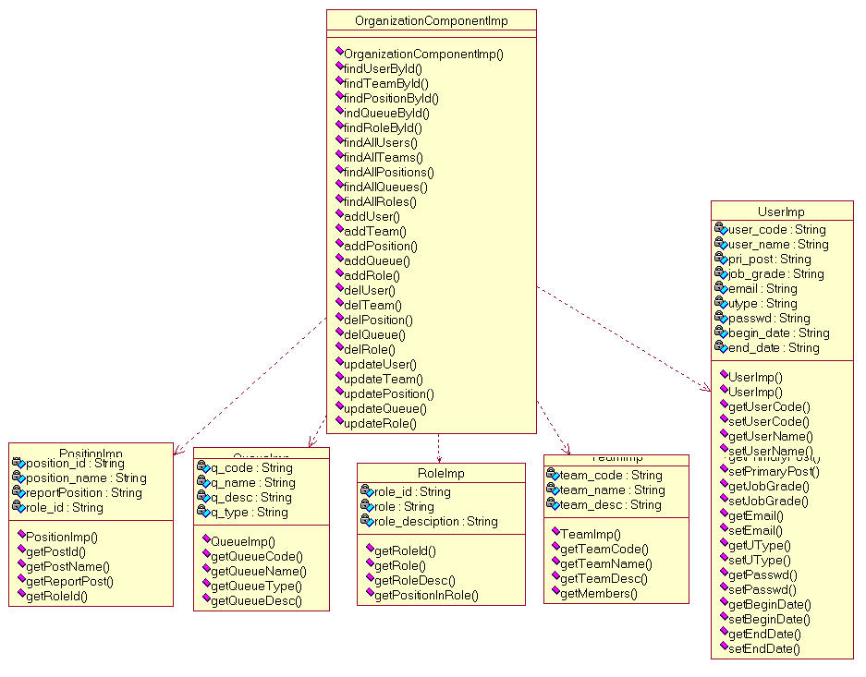
รูปที่ 4-11 คลาสภายในแพ็คเกจ Imp
- แพ็คเกจ util
หน้าที่
เป็นแพ็คเกจที่ทำหน้าเก็บคลาสต่างๆ ที่ให้บริการกับคลาสอื่นในระบบติดตามงาน โดยมีรายละเอียดภายในดังนี้
- MyCarlendar ทำหน้าที่ในการจัดฟอร์แมทของวันที่ที่ใช้ในระบบติดตามงานทั้งหมดและสามารถที่ดึงวันเวลาจากระบบได้
- ThaiUtilities ทำหน้าที่ในการจัดการเรื่องปัญหาการแสดงผลภาษาไทยในกรณีที่ทำการดึงค่าจาก ฐานข้อมูลซึ่งเป็นมีการเข้ารหัสเป็น Ascii แต่ในภาษาจาวาใช้เป็น Unicode ดังนั้นจึงสามารถใช้งานคลาสนี้ในการแปลงการเข้ารหัสได้
- DownloadMyDBSource ทำหน้าที่เป็น class ที่บอกฐานข้อมูลที่ใช้และตารางที่ใช้ในการเก็บไฟล์ที่แนบเข้ามาโดย User ในแต่ละขั้นตอนการทำงาน
- Authenticate ทำหน้าที่ในการตรวจสอบการเข้าใช้งานของ User ที่จะทำการล็อกอินเข้ามาใช้งานระบบ
- UserProfile ทำหน้าที่ในการโหลดค่าข้อมูลเกี่ยวกับผู้ใช้งานเมื่อ User ทำการล็อกอินเข้ามาในระบบติดตามงาน
- Database ทำหน้าที่ในการให้บริการกับคลาสต่างๆ ในส่วนของคลาสที่เป็น Controller ในการที่จะเข้าถึงฐานข้อมูลและสามารถ gen sql ได้บางรูปแบบ

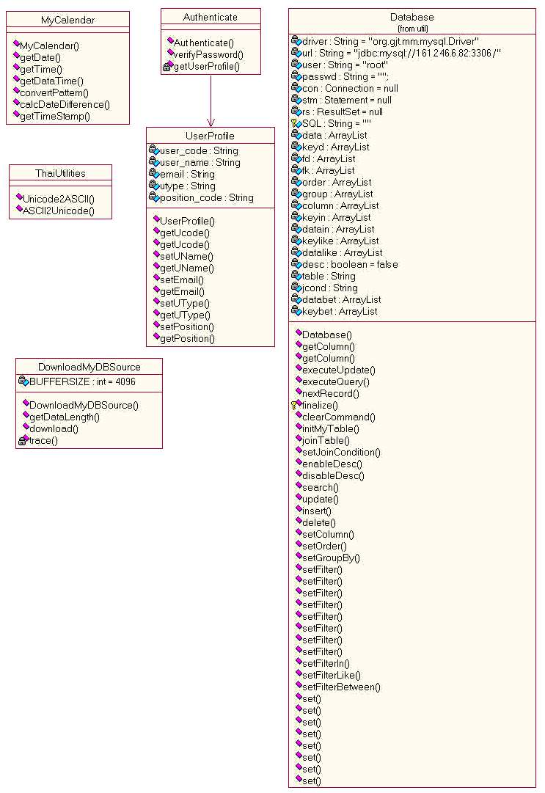
รูปที่ 4-12 คลาสภายในแพ็คเกจ util

